南开大学·云南研究院
2010年TOC（约束理论）系统思考论坛——系统改善云南企业家管理思维模式
尊敬＿＿＿女士/先生：
企业的众多问题：
1、企业多年来所遵循的考核模式：工厂的计件工资、公司的利润中心考核模式、产品利润的计算模式成为众多企业发展的瓶颈；
2、企业多年来发展缓慢甚至停滞、倒退，利润率逐年降低；
3、企业遭遇巨大的价格压力，市场竞争越来越激烈，却不知如何应对？
4、有单做不出，或是订单不足，想进一步提高生产效率或销售额却找不到突破点，改善效果总不明显
5、库存居高不下，现金流无法协同、日益萎缩；
6、各部门之间山头主义、本位主义盛行；
…………
面对企业所面临的众多问题，各路学者、专家各显神通；面对上述问题，他们提出了一个个应对方案，然而结果往往是这样的，你消灭了这个问题，那个问题又出现了，你消灭了那个问题，无数问题又付出了水面，这样的解决方案我们称之为“救火”。如何能够系统的提出解决方案，从根本上解决问题，我们需要的不是一个个方案，而是需要一套行之有效的方法论。
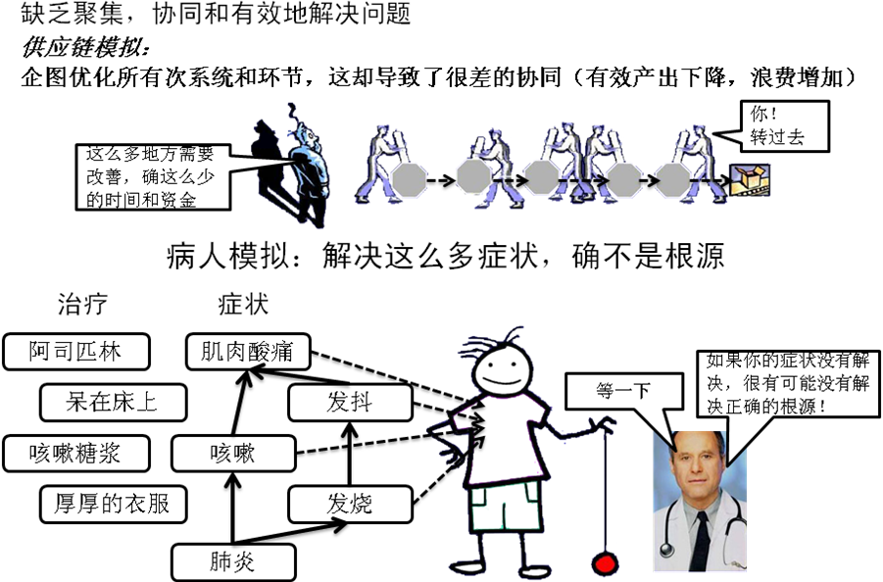

本次论坛的主题是TOC（约束理论）在运营方面的应用：
由以色列物理学家高德拉特博士发明的，提供一套基于系统方式的整体流程与规则，去挖掘复杂系统固有的简单性，通过聚焦于少数“实体的”和“逻辑的”“杠杆点”，使系统各部分同步运行，从而达成系统整体绩效持续改善的理论。
自上世纪７０年代至今，ＴＯＣ已经在欧美及印度、日本及中国台湾、香港及大陆沿海取得了巨大的成功。
您清楚您公司的瓶颈吗？您是否把全部精力放在了解决企业的瓶颈？
通过此次论坛，旨在提升云南企业的运营能力及决策能力，公司可以做到：
- 不增加人员、不增加投入的基础上使你的利润倍增。
- 建立起系统思考的思维方式，获得企业绩效改善的一整套工具。
- 掌握一套基于系统方式的整体流程与规则。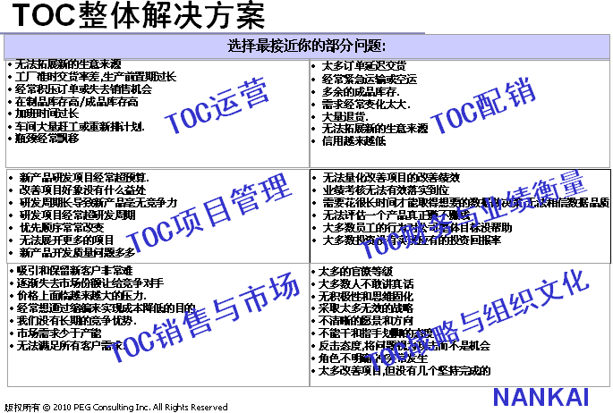
特邀讲师：谢 博士，Armand，上海交通大学博士，任职于南开大学云南研究院、中山大学MBA研究院，中国经济文化研究院研究员，佩格顾问公司专家顾问。拥有多年的专业运营咨询顾问和生产运营管理实践经验，曾服务于印度普尼、东风汽车、广东格兰仕、华日家具、厦门金龙等企业。
主办单位：南开大学云南研究院 佩格管理研究院
协办单位：高新区经济发展局、开发区经促局、中大MBA研究院、佩格顾问
媒体支持：云南经济日报
会议时间：2010年06月2６日 周六 上午9点-12点
会议地点：云南大学 科学馆 二楼报告厅
论坛费用：免费（凭确认的邀请函入场，未经提前确认的参会人员缴纳人民币500元费用）
垂询电话：杨先生 13330520670 朱先生 13759425979
传 真：0871-8355632

反馈表： 邀请函编号：002001546 公司名称：______________________
与会人员姓名 | 职务 | 手机
※ 论坛位置有限，报名额满为止，请尽快将报名回执传真至0871-8355632 王小姐收，以便为您预留席位。最终截止日期6月24日下午五时。

